
九年级数学上册 | 旋转重难点题型
利用旋转求角度
【方法点拨】
解决此类问题的关键是掌握旋转的性质：对应点到旋转中心的距离相等；对应点与旋转中心所连线段的夹角等于旋转角；旋转前、后的图形全等．

【一】如图，△ABC中，∠ACB＝90°，∠ABC＝40°．将△ABC绕点B逆时针旋转得到△A′BC′，使点C的对应点C′恰好落在边AB上，求∠CAA′的度数.
【解析】
本题考查了旋转的性质，等腰三角形的性质，三角形内角和定理，解决本题的关键是掌握旋转的性质．
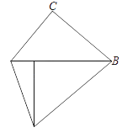
解：∵∠ACB＝90°，∠ABC＝40°，
∴∠CAB＝90°﹣∠ABC＝90°﹣40°＝50°，
∵将△ABC绕点B逆时针旋转得到△A′BC′，
使点C的对应点C′恰好落在边AB上，
∴∠A′BA＝∠ABC＝40°，A′B＝AB，
∴∠BAA′＝∠BA′A=1/2（180°﹣40°）＝70°，
∴∠CAA'＝∠CAB+∠BAA′＝50°+70°＝120°．

【二】如图，将△OAB绕点O逆时针旋转70°，得到△OCD，若∠A＝2∠D＝100°，求∠a的度数.
【解析】
本题主要考查了旋转的性质及三角形的内角和定理，熟知图形旋转的性质：对应点与旋转中心所连线段的夹角等于旋转角是解决本题的关键．
解：∵将△OAB绕点O逆时针旋转70°，
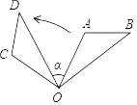
∴∠A＝∠C，∠AOC＝70°，
∴∠DOC＝70°﹣α，
∵∠A＝2∠D＝100°，
∴∠D＝50°，
∵∠C+∠D+∠DOC＝180°，
∴100°+50°+70°﹣α＝180°，解得α＝40°

【三】如图，将△ABC绕点A顺时针旋转角α，得到△ADE，若点E恰好在CB的延长线上，求∠BED.
解析】
本题考查旋转的性质，解题的关键是理解题意，灵活运用所学知识解决问题，属于中考常考题型．
解：∵∠ABC＝∠ADE，∠ABC+∠ABE＝180°，
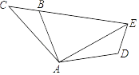
∴∠ABE+∠ADE＝180°，
∴∠BAD+∠BED＝180°，
∵∠BAD＝α，
∴∠BED＝180°﹣α．

【四】Rt△ABC，已知∠C＝90，∠B＝50°，点D在边BC上，BD＝2CD （如图）．把△ABC绕着点D逆时针旋转m（0＜m＜180）度后，如果点B恰好落在初始Rt△ABC的边上，求m的值.
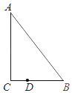
【解析】
本题考查了旋转的性质：
对应点到旋转中心的距离相等；
对应点与旋转中心所连线段的夹角等于旋转角；
旋转前、后的图形全等．运用含30度的直角三角形三边的关系也是解决问题的关键．
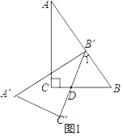
解：当把△ABC绕着点D逆时针旋转m（0＜m＜180）度后，点B恰好落在AB边上的B′点位置，如图1，
∴∠BDB′＝m，DB′＝DB，
∴∠1＝∠B＝50°，
∴∠BDB′＝180°﹣∠1﹣∠B＝80°，
即m＝80°；
当把△ABC绕着点D逆时针旋转m（0＜m＜180）度后，点B恰好落在AC边上的B′点位置，如图2，
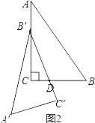
∴∠BDB′＝m，DB′＝DB，
∵BD＝2CD，
∴DB′＝2CD，
∴∠CB′D＝30°，则∠B′DC＝60°，
∴∠BDB′＝180°﹣∠B′DC＝120°，
即m＝120°，
综上所述，m的值为80°或120°．

